Lunes, 14 Marzo 2016 - 11:14am
Entregarán 9 carrotanques para cuatro municipios de la región
Esto con el fin de contrarrestar los efectos causados por el fenómeno de El Niño.
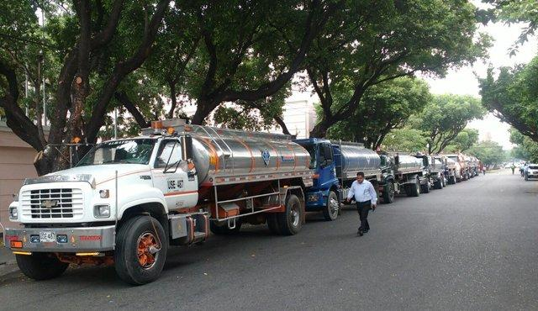
La Playa, Tibú, El Zulia y Sardinata serán los municipios favorecidos.
/ Foto: Rodrigo Sandoval
Con el fin de garantizar el abastecimiento de agua potable para los diferentes municipios afectados por el ‘Fenómeno de El Niño’, la Gobernación de Norte de Santander, a través de la Unidad Nacional para la Gestión del Riesgo de Desastres, entregarán cuatro nueve carrotanques.
Dentro de los nueve vehículos, cinco tiene una capacidad de 14 mil litros de agua potable y los otros cuatro, 24 mil litros.
Los municipios que solicitaron el apoyo ante la situación fueron La Playa (dos carro-tanques), Tibú (4), El Zulia (1) y Sardinata (2), para un total de nueve.

